
计算机专业类课程
实验报告
课程名称：latex基础应用
学 院：计算机科学与工程学院
专 业：计算机科学与技术
学生姓名：韦婷婷
学 号：2014050205030
指导教师：吴淮
评 分：
日 期：2016年9月26日
电 子 科 技 大 学
实 验 报 告
实验六 个人简历制作实验
一、实验目的
- 了解模板的使用
- 制作简单的个人简历
二、实验内容
导入个人建立模板并了解关键命令，按照要求修改模板

三、实验原理

Latex的个人建立模板的使用

四、实验器材
实验电脑：内置安装好latex软件
- 实验步骤
1、根据给出模板，制作个人简历，需要在原有基础上有所增加项或者格式变动，如对字体更改（使用大小，斜体等）；对分条目进行增减，更改分条目样式；对页面设置进行更改；对表格处进行更改
2、对源码进行注释
加分项：使用新的模板制作个人简历

六、实验记录
1、文档编译成功后的源文件代码
\documentclass[12pt]{article}
\usepackage{fullpage}
\textheight=9.0in %设置正文高度
\pagestyle{empty} %设置页码
\raggedbottom %使得段落间隔一致
\raggedright %对齐
\setlength{\tabcolsep}{0in} %距离设置
\usepackage{CJK}

\begin{document}
\begin{CJK}{GBK}{kai}
\begin{center}

{\large \textbf{韦婷婷}}\\
13408517890\\
goociw@foxmail.com \\
20岁 女
\end{center}
\rule[4pt]{18cm}{0.5pt}
\smallskip
{\large \textbf{\underline{教育背景:}}}\\
\begin{itemize}
\item 工学学士 \qquad 电子科技大学, 电子科技大学计算机科学与工程学院, \ \qquad 2014.9 - 目前
\smallskip
\newline \hphantom{工学硕士 \qquad } {\small Total GPA:0/100, \quad Major GPA:0/100 } \quad Rank: 124/124\\
\bigskip
\end{itemize}

\bigskip
{\large \textbf{\underline{专业技能:}}}\\
\bigskip
\begin{itemize}
\item C/C++/java/python,掌握matlab,了解Santard ML/JavaScript/Ruby
\item 掌握mysql
\item 了解常见的设计模式和函数式编程思想
\item 了解logistic regression，KNN,SVM，GBDT等常见的机器学习算法
\end{itemize}
\bigskip

\bigskip
{\large \textbf{\underline{研究兴趣:}}}\\
\begin{itemize}
\item 机器学习
\end{itemize}

\bigskip
{\large \textbf{\underline{研究经历:}}}\\
\medskip
\begin{itemize}
\item \textbf{日期:} 2014.9 - 现在\\
\smallskip
\textbf{项目名称:} 论西游中的美女们\\
\smallskip
\textbf{负责人:} 白骨精教授\\
\smallskip
\textbf{概 述:}该项目主要通过研究，训练出一识别美女的模型来
\end{itemize}

\bigskip
{\large \textbf{\underline{所获奖励:}}}\\
\medskip
\begin{itemize}
\item 全国大学生电子设计竞赛省级三等奖 \qquad 2015.8
\end{itemize}

{\large \textbf{\underline{英文水平:}}}
\begin{itemize}
\item CET-6
\end{itemize}

\end{CJK}
\end{document}
2、生成的pdf内容截图
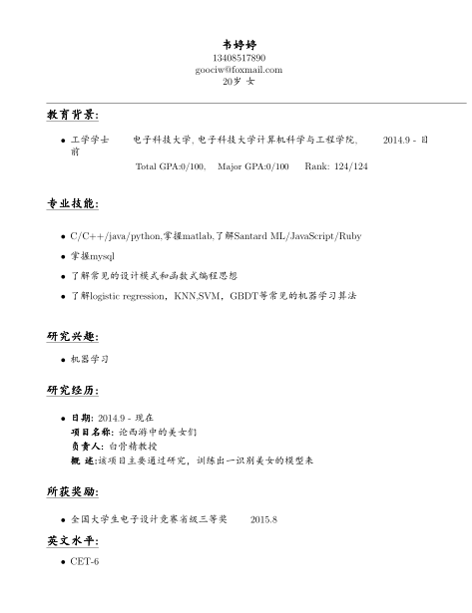
加分项：使用新的模板制作个人简历
源代码如下：
% !TEX TS-program = xelatex
% !TEX encoding = UTF-8 Unicode
% !Mode:: "TeX:UTF-8"

\documentclass{resume}
\usepackage{zh_CN-Adobefonts_external} % Simplified Chinese Support using external fonts (./fonts/zh_CN-Adobe/)
%\usepackage{zh_CN-Adobefonts_internal} % Simplified Chinese Support using system fonts
\usepackage{linespacing_fix} % disable extra space before next section
\usepackage{cite}

\begin{document}
\pagenumbering{gobble} % suppress displaying page number

\name{韦婷婷}

% {E-mail}{mobilephone}{homepage}
% be careful of _ in emaill address
\contactInfo{goociw@foxmail.com}{(+86) 134-085-17890}{20岁 女}
% {E-mail}{mobilephone}
% keep the last empty braces!
%\contactInfo{xxx@yuanbin.me}{(+86) 131-221-87xxx}{}

\section{\faGraduationCap\ 教育背景}
\datedsubsection{\textbf{电子科技大学}, 成都}{2014 -- 至今}
\textit{学士}\ 计算机科学与技术专业

\section{\faUsers\ 项目经历}

\datedsubsection{\textbf{分布式科学上网姿势}}{2014年6月 -- 至今}
\role{Golang, Linux}{个人项目，和富帅糕合作开发}
\begin{onehalfspacing}
分布式负载均衡科学上网姿势, https://github.com/cyfdecyf/cow
\begin{itemize}
\item 修复了连接未正常关闭导致文件描述符耗尽的 bug
\item 使用Chord 哈希 URL, 实现稳定可靠地分流
\item xxx (尽量使用量化的客观结果)
\end{itemize}
\end{onehalfspacing}

\section{\faCogs\ IT 技能}
% increase linespacing [parsep=0.5ex]
\begin{itemize}[parsep=0.5ex]
\item 编程语言: C == Python > C++ > Java
\item 平台: Linux
\end{itemize}

\section{\faHeartO\ 获奖情况}
\datedline{\textit{全国大学生电子设计竞赛省级三等奖}, xxx 比赛}{2015年8月}

\section{\faInfo\ 其他}
% increase linespacing [parsep=0.5ex]
\begin{itemize}[parsep=0.5ex]
\item 语言: 英语 - 六级
\end{itemize}

%% Reference
%\newpage
%\bibliographystyle{IEEETran}
%\bibliography{mycite}
\end{document}

生成的pdf截图如下

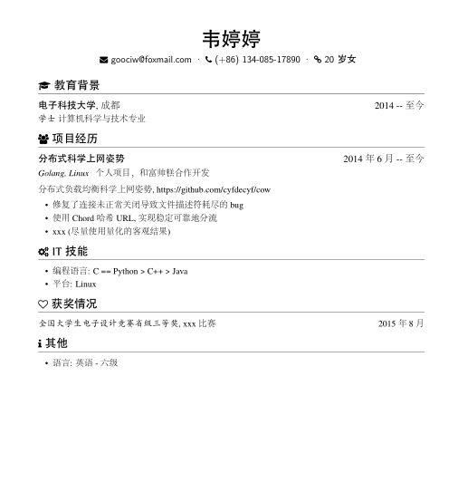
- 总结分析和建议

学会了LaTeX个人简历的制作

